Trường Tiểu học Hứa Tạo  Họ và tên:...........................................................  Lớp:........................................... | ĐỀ KIỂM TRA CUỐI HỌC KÌ II  Năm học: 2024-2025  Môn: Công nghệ - Lớp 5  Thời gian: 35 phút
..............................................................................................................................................
ĐIỂM | Nhận xét
THỰC HÀNH (35 phút)
LẮP RÁP MÔ HÌNH XE ĐIỆN CHẠY BẰNG PIN
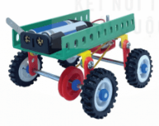
Yêu cầu sản phẩm: Đúng và đủ chi tiết; mối ghép chắc chắn.
Chú thích: Học sinh có thể lắp mô hình xe điện khác tuỳ ý.

